Dokumentasi Program Mesin Sentiment Analysis dengan TF-IDF dan SVM

Oleh:  
Muhammad Azka Adhisetama

Ucapan Terima Kasih Kepada:  
Teguh Bharata Adji, PhD  
  
Departemen Teknik Elektro dan Teknologi Informasi  
Universitas Gadjah Mada

Daftar Isi

Abstrak 3

Dokumentasi Algoritma 4

TF-IDF 4

Term Frequency 4

Inverse Document Frequency 4

SVM 4

Persamaan Optimisasi SVM 5

# Abstrak

*Sentiment analysis* atau analisis sentimen adalah subtopik dari ranah pemrosesan bahasa alami (NLP). Analisis sentimen berkaitan dengan klasifikasi sebuah teks berdasar sentimennya, misalkan sentimen positif dan sentimen negatif. Oleh karena itu, pada dasarnya, analisis sentimen adalah sebuah *classification problem*. Ide dari program ini adalah mencoba menyelesaikan *classification problem* dari analisis sentimen dengan menggunakan *machine learning*.

Metode *machine learning* yang digunakan pada program ini adalah *Support Vector Machine* (SVM). Akan tetapi, masukan data *training* dari SVM adalah kumpulan angka atau *feature vector* yang dilabeli dengan kelas. Sementara masukan dalam analisis sentimen adalah sebuah teks yang dilabeli sentimen. Maka untuk mengubah teks masukan tersebut menjadi sebuah *feature vector*, digunakan metode *Term Frequency – Inverse Document Frequency* (TF-IDF). TF-IDF mengubah teks menjadi kumpulan *score* untuk setiap *term* dalam *vocabulary* yang didefinisikan. Sehingga setiap teks dapat direpresentasikan sebagai sebuah vektor berdimensi N dimana N adalah ukuran dari *vocabulary* dan setiap *term* merepresentasikan satu dimensi dalam vektor tersebut.

Dengan menganggap vektor yang dihasilkan oleh TF-IDF sebagai sebuah *feature vector* dan sentimen dari teks sebagai kelas yang melabeli *feature vector* tersebut, penyelesaian analisis sentimen dengan SVM dapat dilakukan. Alur proses cara kerja mesin dalam tahap *training* dan *testing* dapat dilihat pada Gambar 1 dan Gambar 2.

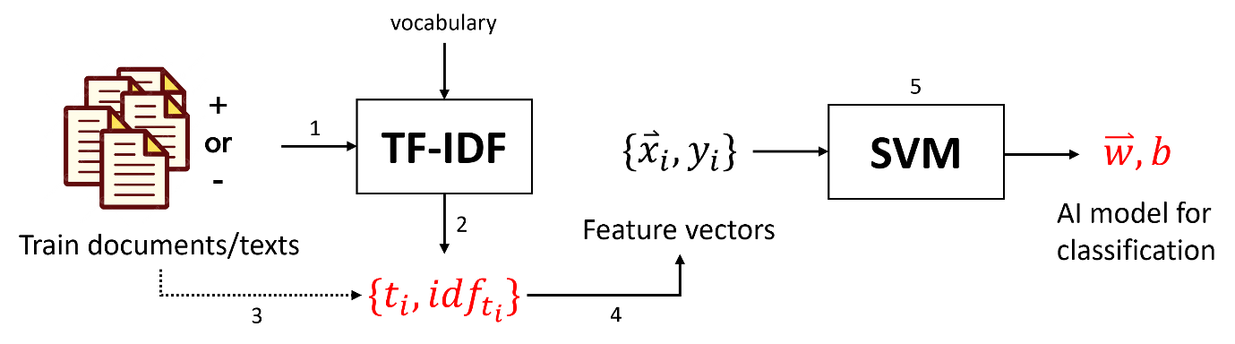

Gambar 1: Alur Training dari Mesin Analisis Sentimen dengan TF-IDF dan SVM

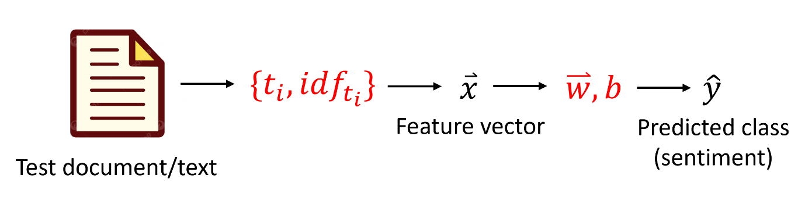

Gambar 2: Alur Prediction dari Mesin Analisis Sentimen dengan TF-IDF dan SVM

# Dokumentasi Algoritma

## TF-IDF

TF-IDF adalah sebuah algoritma untuk mengubah sebuah teks yang disebut *document* menjadi sebuah vektor. Vektor tersebut memiliki dimensi N yaitu ukuran dari *vocabulary*. Dengan mendefinisikan *vocabulary*, kumpulan *document* dapat digunakan untuk menghitung nilai dari *Inverse Document Frequency* (IDF) untuk setiap *term*. Dengan mendefinisikan *vocabulary* pula sebuah *document* dapat dihitung nilai dari *Term Frequency* (TF) untuk setiap *term*-nya. Perkalian setiap elemen vektor TF dari sebuah *document* dan IDF dari hasil *training* akan menghasilkan representasi vektor dari sebuah *document* tersebut.

Persamaan 1: Perhitungan Feature Vector dengan TF-IDF

Metode perhitungan TF dan IDF berbeda-beda dan tidak ada rumus pasti nya. Rumus yang digunakan bebas ditentukan dan umumnya dipilih menyesuaikan konteks dari permasalahan yang sedang diselesaikan.

### Term Frequency

Perhitungan TF pada program ini menggunakan metode *count* biasa, yaitu dengan menghitung frekuensi munculnya sebuah *term* dalam sebuah *document*.

Persamaan 2: Perhitungan TF dalam Program

### Inverse Document Frequency

Perhitungan IDF pada program ini menggunakan *inverse document frequency* secara logaritmik natural. Untuk himpunan *document* dan *term* dalam document , maka:

Persamaan 3: Perhitungan IDF dalam Program

## SVM

*Support Vector Machine* adalah algoritma penyelesaian permasalahan klasifikasi dalam machine learning. Konsep dari SVM adalah mencari sebuah *hyperplane* berdimensi N-1 dimana N adalah dimensi dari *feature vector* untuk memisahkan titik-titik data dengan label yang berbeda. *Hyperplane* ini didefinisikan dengan sebuah vektor yang normal dengan *hyperplane* tersebut dan sebuah skalar . Sebuah titik berada di *hyperplane* apabila terpenuhi.

Definisikan sebagai label dari bernilai 1 apabila sentimen positif dan -1 apabila sentimen negatif. Maka *decision function* untuk prediksi y dari SVM adalah:

Persamaan 4: Decision Function dari SVM

### Persamaan Optimisasi SVM

Optimisasi dari SVM adalah mencari nilai dan dimana *distance d* maksimum. Distance *d* adalah jarak dari dan yang diproyeksikan ke arah normal dari *hyperplane,* dimana dan adalah titik terdekat untuk kelas + dan -, disebut *support vector*. Karena normal dengan *hyperplane*, maka adalah proyeksi dengan unit vektor dari

Dengan mensubtitusikan dan dari Persamaan 4, didapat bahwa hanya bergantung pada .

Sehingga optimisasi SVM sama saja mencari panjang terkecil.

Dengan menggunakan persamaan *lagrange multiplier*, kemudian mendiferensiasi parsial persamaan tersebut terhadap dan , didapatkan persamaan optimisasi beserta *constraint* dari persamaan tersebut.

Persamaan 5: Persamaan Lagrange Multiplier untuk Optimisasi SVM

Persamaan 6: Turunan Parsial L terhadap vektor weight

Persamaan 7: Turunan Parsial L terhadap bias

Dengan mensubstitusikan dari Persamaan 6 dan dari Persamaan 4 ke Persamaan 5, didapat persamaan optimisasi dimana yang dicari adalah kumpulan *multiplier* untuk setiap data yang ada.

Persamaan 8: Bentuk Lagrangian Dual dari Persamaan Optimisasi SVM

Kesimpulan dari berbagai persamaan tadi menunjukkan bahwa mengoptimisasi SVM sama dengan menemukan kombinasi nilai maksimal sehingga pada Persamaan 8 bernilai minimum dengan *constraint* atau batasan Persamaan 7.

### Sequential Minimal Optimization

Ide dasar dari *Sequential Minimal Optimization* (SMO) adalah mengoptimisasi satu-satu dengan menganggap yang lain adalah konstan. Sehingga Persamaan 8 yang awalnya fungsi dengan dependen terhadap hanya menjadi dependen terhadap . Kemudian titik maksimum dapat dicari dengan menurunkan fungsi tersebut seperti persamaan optimisasi pada umumnya.

Permasalahan dalam ide tersebut adalah adanya batasan pada Persamaan 7. Mengganti hanya satu nilai akan melanggar batasan tersebut. Oleh karena itu, ide dari algoritma SMO adalah memilih bukan satu , namun sepasang dimana dianggap sebagai fungsi dari agar Persamaan 7 tetap berlaku.